

Сельское поселение Сингапай
Нефтеюганский район
Ханты-Мансийский автономный округ - Югра

ГЛАВА СЕЛЬСКОГО ПОСЕЛЕНИЯ СИНГАПАЙ
ПОСТАНОВЛЕНИЕ

10.04.2025 | № | 21

О назначении общественных обсуждений по вопросу предоставления разрешения на условно разрешенный вид использования земельного участка

В соответствии со статьями 39, 40 Градостроительного кодекса Российской Федерации, статьей 28 Федерального закона от 06.10.2003 № 131-ФЗ «Об общих принципах организации местного самоуправления в Российской Федерации», подпунктом 22 пункта 1 статьи 4 и подпунктом 3 пункта 4 статьи 11 Устава сельского поселения Сингапай, решением Совета депутатов сельского поселения Сингапай «Об утверждения порядка организации и проведения публичных слушаний в сельском поселении Сингапай» (в ред. от 06.06.2018 № 226), постановлением администрации сельского поселения Сингапай от 01.12.2017 №221 «Об утверждении положения о Градостроительной комиссии муниципального образования сельское поселение Сингапай», на основании заявления поступившего от Капитула Ю.Ф. 20.03.2025, заключения градостроительной комиссии от 08.04.2025

ПОСТАНОВЛЯЮ:

1. Назначить общественные обсуждения по вопросу предоставления разрешения на условно разрешенный вид использования земельного участка с кадастровым номером 86:08:0020801:10750, расположенного по адресу: ХМАО-Югра, муниципальный район Нефтеюганский, сельское поселение Сингапай, СОК «Жемчужина», участок №46.
2. Разместить информацию о начале общественных обсуждений по Проекту на официальном сайте органов местного самоуправления в сети Интернет https://singapaj.gosuslugi.ru/.
3. Разместить Проект на официальном сайте органов местного самоуправления в сети Интернет https://singapaj.gosuslugi.ru/.
4. Установить срок проведения общественных обсуждений с 14.04.2025 по 28.04.2025.
5. Определить органом, уполномоченным на проведение общественных обсуждений, градостроительную комиссию муниципального образования сельское поселение Сингапай.
6. Градостроительной комиссии муниципального образования сельское поселение Сингапай:
6.1. Организовать открытие экспозиции Проекта по адресу: п.Сингапай, ул.Березовая, д.9, 2 этаж, каб.4. График посещение экспозиции: понедельник, среда - с 14.30 до 17.00 часов; вторник, четверг - с 09.30 до 12.00 часов. В ходе работы экспозиции организовать консультирование посетителей.
6.2. Подготовить заключение о результатах общественных обсуждений, обеспечить его обнародование (опубликование) и размещение на официальном сайте органов местного самоуправления в сети Интернет https://singapaj.gosuslugi.ru/.
7. Участники общественных обсуждений по Проекту вправе представить свои предложения и замечания, касающиеся указанного Проекта:
7.1. Предложения направляются с указанием фамилии, имени, отчества (последнее – при наличии), даты рождения, адреса места жительства и контактного телефона жителя муниципального образования в письменном и (или) электронном виде в администрацию сельского поселения Сингапай в адрес комиссии: 628320, п.Сингапай, ул.Березовая, дом 9, телефоны: 8(3463)291498, 291410, адрес электронной почты: cheuskino@mail.ru.
7.2. Установить срок приема предложений и замечаний по 27.04.2025.
8. Настоящее постановление подлежит опубликованию в бюллетене «Сингапайский вестник» и размещению на официальном сайте органов местного самоуправления сельского поселения Сингапай.

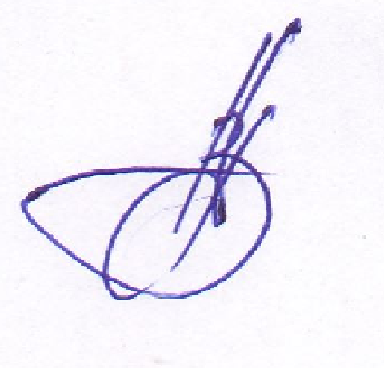
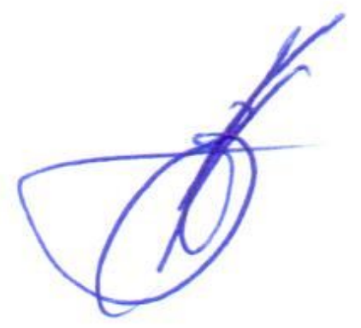
Глава сельского поселения В.Ю.Куликов

Приложение
к постановлению главы
сельского поселения Сингапай
от 10.04.2025 № 21

ПРОЕКТ ПОСТАНОВЛЕНИЯ

О предоставлении разрешения на условно разрешенный вид использования земельного участка

В соответствии со статьями 39 и 40 Градостроительного кодекса Российской Федерации, статьей 28 Федерального закона от 06.10.2003 № 131-ФЗ «Об общих принципах организации местного самоуправления в Российской Федерации», Правилами землепользования и застройки территории сельского поселения Сингапай, утвержденными постановлением администрации сельского поселения Сингапай от 23.06.2022 №196 (в редакции от 09.09.2024), на основании рекомендации градостроительной комиссии (протокол от__________ №____), заключения по результатам общественных обсуждений от _____________

ПОСТАНОВЛЯЮ:

1. Предоставить разрешение на условно разрешенный вид использования земельного участка «Ведение садоводства» (13.2) в территориальной зоне «Зона садоводства и огородничества (Сх3)» в отношении земельного участка с кадастровым номером 86:08:0020801:10750, расположенного по адресу: ХМАО-Югра, муниципальный район Нефтеюганский, сельское поселение Сингапай, СОК «Жемчужина», участок №46.
2. Внести сведения о предоставлении разрешения на условно разрешенный вид использования земельного участка в информационную систему обеспечения градостроительной деятельности.
3. Постановление подлежит опубликованию в бюллетене «Сингапайский вестник» и размещению на официальном сайте органов местного самоуправления сельского поселения Сингапай в сети «Интернет».
4. Контроль за выполнением постановления оставляю за собой.

Главы сельского поселения В.Ю. Куликов

